湖南新闻奖参评作品推荐表

**（表格内字体为五号仿宋_GB2312）**

|  |  |  |  |  |  |  |  |
| --- | --- | --- | --- | --- | --- | --- | --- |
| 作品标题 | “新”的力量——新质生产力在衡阳 | | | | 参评项目 | | 重大主题报道 |
| 体裁 | | 新媒体系列报道 |
| 语种 | |  |
| 作 者  （主创人员） | 王靖 邓小山 吴帅 王翟 | | 编辑 | | 张花 李少华 | | |
| 原创单位 | 衡阳日报社  园区工作室 | | 刊播单位 | | 衡阳日报社 | | |
| 刊播版面(名称和版次) | 掌上衡阳客户端 | | 刊播日期 | | 2024年3月8日至4月17日 | | |
| 新媒体作品填报网址 | | https://hyapp.hyqss.cn/cms/H5/Index.html?article=5169040&type=16 | | | | | |
| ︵  作采  品编  简过  介程  ︶ | 习近平总书记在多次重要会议上提出要发展新质生产力,在参加十四届全国人大二次会议江苏代表团审议时，他再次作出了“因地制宜发展新质生产力”的重要论述。作者持续关注重大时政，敏锐意识到发展新质生产力将上升至国家战略层面，极具报道价值。于是学理论，悟讲话，厘清新质生产力的概念和内涵，并与衡阳市工信局及发改委相关科室多次探讨，精心拟定报道方案后，融合采访团队兵分数路，深入相关企业采访，迅速成稿，在全省率先连续推出八篇结合本地实际的主题报道，从八个不同层面深度形象剖析了如何因地制宜发展新质生产力，成为宣传贯彻落实两会精神的生动实践。 | | | | | | |
| 社  会  效  果 | 该组系列报道经《衡阳日报》及掌上衡阳客户端报道后，单篇阅读最高23.3万，总阅读过百万。学习强国平台，新湖南，湖南省工信厅、工信部官方网站，衡阳市人民政府门户网等媒体纷纷转载，在企业界引起热烈反响，传统制造业从业者从中觅得转型灵感，借鉴报道里同行的智能化改造、工艺创新等经验，着手升级自身生产线，为企业注入新活力；新兴产业的创业者们深受鼓舞，报道让他们看到衡阳发展新质生产力广阔前景，愈发坚定扎根本地做强做优做大的决心，吸引更多人才投身其中。 | | | | | | |
| ︵  初推  评荐  评理  语由  ︶ | 该组报道紧扣国家战略热点，敏锐性强，切入点好。选取衡阳市具备新质生产力特征的代表企业，以“新”为线，以“质”为核，以“点”带面，故事化剖析典型个案，小角度映射宏大命题，融合化呈现题材亮点，可读性、指导性兼备，为衡阳市因地制宜发展新质生产力，助推“制造立市”发展战略提供了有益参考。  签名：（盖单位公章）  2025年 月 日 | | | | | | |
| 联系人（作者） | 邓小山 | | | 手机 | | 13974729607 | |

湖南新闻奖系列报道作品完整目录

**（表格内字体为五号仿宋_GB2312）**

|  |  |  |  |  |  |  |  |
| --- | --- | --- | --- | --- | --- | --- | --- |
| 作品标题 | | “新”的力量——新质生产力在衡阳 | | | | | |
| 序号 | 单篇作品标题 | | 体裁 | 字数/时长 | 刊播日期 | 刊播版面 | 备注 |
| 1 | 凭借智慧 这家企业成为湖南制造业单项冠军 | | 通讯 | 2554 | 3月8日 |  | 代表作一 |
| 2 | 从零开始 “隐形冠军”登上氮化硅技术之巅 | | 通讯 | 1750 | 3月12日 |  |  |
| 3 | 多年稳坐全国“头把交椅” 这家企业的秘诀是全链条创新 | | 通讯 | 2211 | 3月14日 |  | 代表作二 |
| 4 | 全流程工艺创新，这家企业成为中国锌冶炼标杆 | | 通讯 | 1778 | 3月18日 |  |  |
| 5 | 另辟蹊径，小电池布局全球千余个项目 | | 通讯 | 2035 | 3月27日 |  |  |
| 6 | “UP”模式 架起高校和园区双向奔赴的桥梁 | | 通讯 | 2566 | 4月3日 |  |  |
| 7 | 衡阳如何因地制宜发展新质生产力——听听园区管理者、政府参事、专家及企业界的建议 | | 通讯 | 3620 | 4月8日 |  |  |
| 8 | 发展新质生产力，衡阳的“赛道”在哪里？ | | 通讯 | 3902 | 4月17日 |  | 代表作三 |
| 9 |  | |  |  |  |  |  |
| 10 |  | |  |  |  |  |  |
| 11 |  | |  |  |  |  |  |
| 12 |  | |  |  |  |  |  |
| 1. 附在参评作品推荐表后。 2. 三篇代表作必须从开头、中间、结尾三部分中各选1篇，并在“备注”栏内注明“代表作”字样。 3. 填报作品按发表时间排序。 4. 音视频内容，应填报时长。 5. 广播、电视、新媒体作品在“刊播日期”栏内填报播出日期及时间；在“刊播版面”栏内填报作品刊播频道、频率、账号和栏目名称。 | | | | | | | |

代表作1 代表作2

 

代表作3



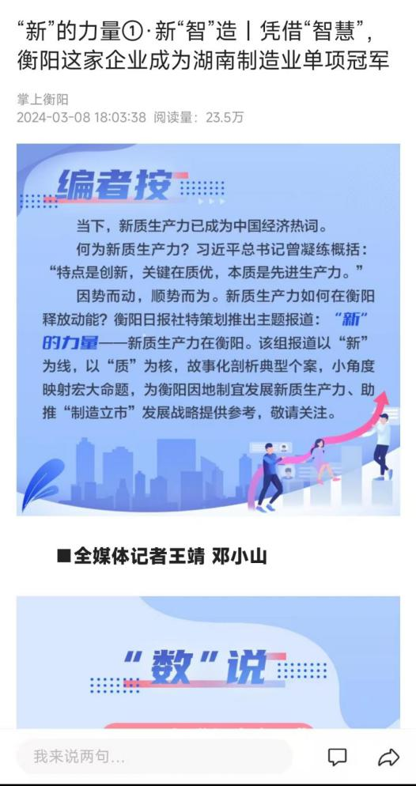 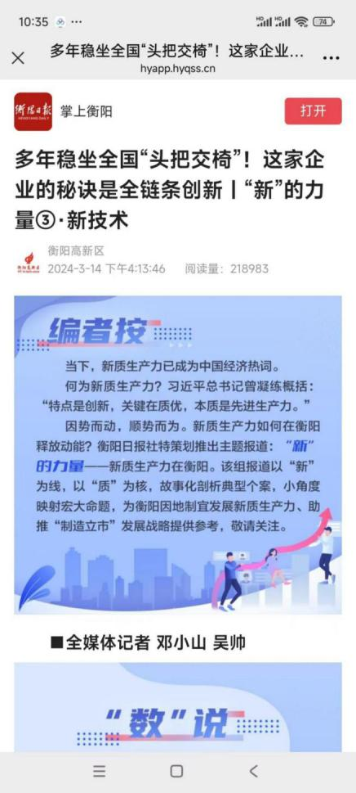

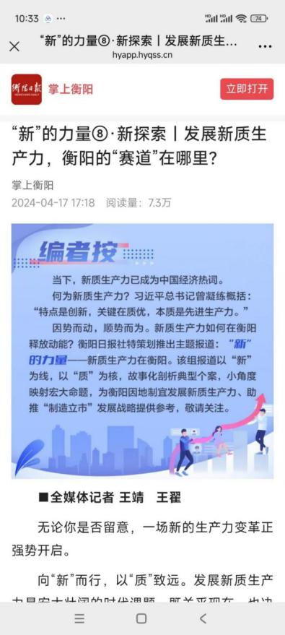

**编者按**

　　当下，新质生产力已成为中国经济热词。

　　何为新质生产力？习近平总书记曾凝练概括：“特点是创新，关键在质优，本质是先进生产力。”

因势而动，顺势而为。新质生产力如何在衡阳释放动能？衡阳日报社特策划推出主题报道：“新”的力量——新质生产力在衡阳。该组报道以“新”为线、以“质”为核，故事化剖析典型个案，小角度映射宏大命题，为衡阳因地制宜发展新质生产力、助推“制造立市”发展战略提供参考，敬请关注。

**凭借智慧 这家企业成为湖南制造业单项冠军**

衡阳日报全媒体记者 王 靖 邓小山

　　“一次设备外观检测正常，测温正常，在线监测数据正常，二次设备运行正常，无异常告警，站用交、直流等重要参数正确……”

　　3月7日，国网衡阳供电公司智慧“小新”正向中心集控站反馈衡阳110kV狮子山智慧变电站巡视数据。

　　智慧“小新”其实是一个智慧集成系统。2019年11月18日正式营运的狮子山变电站，是当时国内首批（湖南首座）智慧变电站。之所以叫“智慧”变电站，是因为该站把设备状态全息感知、倒闸操作远方一键顺控、机器替代人工巡检、设备缺陷主动预警等功能集成一个综合处理系统，既是“千里眼”，又是“顺风耳”，更是“智慧大脑”。工作人员足不出户，只需轻点鼠标，便能实施远程分析、判断、维护、开展远方停送电等操作。

　　狮子山变电站具有智慧能力，离不开一个关键设备——12kV高压智慧开关柜。湖南长高森源电力设备有限公司（以下简称“长高森源”）就是这一设备的研发制造者。凭借行业领先技术，“长高森源”在市场“攻城拔寨”，2023年，以全省60%、全国30%的市场份额，获得第三批湖南省制造业单项冠军。

　　若非一番寒彻骨，哪得梅花扑鼻香？“长高森源”如今笑傲江湖，源于多年厚积薄发。

　　时间倒回至2018年。彼时，“长高森源”接到一项光荣而艰巨的任务——研发高压智慧开关柜。

　　“长高森源”董事长黄新闻回忆：“当时国家电网正筹划向智慧电网进军，要建智慧电网，就离不开智慧变电站，而智慧变电站又离不开高压智慧开关柜。”

　　国家电网为什么要“智慧化”？原因在于，传统电网设备操作和巡检完全依赖人工，运行状态无法全面实时感知，隐患缺陷难以及时发现并消除，工作效率低、人员风险大。

　　要破解电网规模快速增长与运检力量无法同步增长的矛盾，电网设备必须智能化，而要智能化，高压智慧开关柜就是其中不可缺少的组成部分。

　　从传统迈向“智慧”，对于黄新闻而言，是挑战，也是机遇。

　　挑战，高压智慧开关柜在当时是行业空白，无现成产品可模仿，研发投入千万元级起步，一旦失败，资金就打了水漂；机遇，湖南是全国七个建设智慧变电站的试点省之一，有5000多座35kV以上变电站，如能率先研发符合要求的高压智慧开关柜，将开辟全新的市场“蓝海”。

　　看准了就抓紧干！庞大的潜在市场为黄新闻注入了强大信心，他果断联合湖南大学、厦门大学等专家，与公司技术力量共同组建了研发团队，一头扎进了高压智慧开关柜的研发之中。

　　生活从来不会辜负努力的人，你熬过的苦，终究会变成生活的甜。一年多来，累计投入了6000多万元，经历一次又一次失败后，“长高森源”研发团队终于攻关成功，在全国率先研发出高压智慧开关柜！该产品运用5G和传感等技术，通过一键顺控、智能远控等5大技术创新，完美解决市场“痛点”。

　　机遇再一次向他们伸出了“橄榄枝”。2019年11月18日，投入运营的衡阳110kV狮子山智慧变电站采用了“长高森源”研发的12kV高压智慧开关柜。

　　2019年12月19日，衡阳110kV狮子山智慧变电站平稳投运30天无故障，国家电网公司、国网湖南电力、设备制造厂家以及全省相关地市供电公司相关专家齐聚一堂，举办了一场“满月盛宴”——智慧变电站建设成果推介会。

　　会上，与会人员纷纷称赞：“狮子山智慧变电站融合了物联网、人工智能等多项先进技术，推动了变电站‘值班从有人到少人再到集控、巡视从人巡到机巡再到自巡、检修从定检到状检再到智检’的智慧运检模式发展。”

　　此次成果推介会上，“长高森源”研发的12kV高压智慧开关柜也一举成名天下知，成为打开市场大门的“金钥匙”。

　　“长高森源”牢牢把握了这一宝贵机遇，与国家电网智慧化改造“同频共振”，在智慧开关柜市场大力开疆拓土，迅速成长为全省中压开关领域的龙头企业，并先后荣膺国家级绿色工厂、湖南省“专精特新”小巨人等称号。

　　“目前，全省35—550kV智慧变电站都装备了我们的产品。”黄新闻告诉记者，“去年，我们的10-35kV智慧开关柜在国网中标额排名全省第1、全国第5。”

　　一项新技术，一个好产品，往往能帮助企业实现原地倍增。以“长高森源”为例，2023年产值突破3亿元，与2019年相比增长1倍，净利润增长了4倍，上交税金增长3倍，黄新闻本人也被评为第二届新湖南贡献奖先进个人。

　　光伏、风电等新能源的快速发展，为智慧配电提供了广阔的发展空间。展望未来，黄新闻透露，正在蓄势新建“长高绿色智慧配电产业园”，规划打造4条国内最先进、规模最大的“非晶合金立卷和新型电力电子变压器、智慧开关柜、数字化环保型环网箱、微电网智能储能系统”智能化生产线。项目总投资10亿元，分两期建设，达产后将实现年产值20亿元。

　　在“长高森源”生产区，一排排高压智慧开关柜整齐排列，工人正在进行绝缘性能、回路电阻、机械特性等出厂试验，产品即将发往全国各地，这是“长高森源”的繁荣，也是中国电力事业的繁荣。

**记者手记：**

**站在市场风口，有翅膀才能飞翔**

有人说，“长高森源”的崛起是因为站在智慧配电的市场风口。

这个观点既对，也不对。

所谓对，是因为“长高森源”确实借力于国家电网智慧化改造的宝贵机遇；所谓不对，是面对同样的机遇，只有“长高森源”等少数几家企业把机遇变成了发展。

为什么“长高森源”能把机遇优势转化为发展胜势？除了敏锐的市场嗅觉，最关键的是，敢于大手笔投入研发领先同行并解决客户痛点的产品。如果没有五年前的破釜沉舟，“长高森源”就研发不出国内首创的高压智慧开关，在国家电网向智慧化进军的征途中，也不可能与之同频共振，在智慧配电领域开疆拓土。“人无我有，人有我优，人优我特，人特我精”，这是企业在竞争中胜出的不变法则。

“智”造业的竞争，很大程度上是技术的比拼，谁拥有更先进的技术，谁就拥有更大的市场话语权。所以，不是站在市场的风口就能飞翔，而是要有翅膀才能飞翔，“长高森源”的翅膀，就是善于针对市场痛点进行技术创新，用“智慧”研发解决市场痛点的产品。

洞察需求，技术制胜——这或许才是“长高森源”崛起的真正密码。

**多年稳坐全国“头把交椅” 这家企业的秘诀是全链条创新**

文/图   衡阳日报全媒体记者   邓小山   吴   帅

　　春江水暖鸭先知。

　　“今年订单的暴增让我们率先感受到经济复苏的温度！”3月13日，衡阳合力工业车辆有限公司（下文简称衡阳合力）总经理杨汉才在接受记者采访时感慨。

　　杨汉才透露，目前订单量远超既定产能，员工加班加点生产，全力实现月产3000台叉车的开门红目标。珠三角大湾区、两湖、闽赣桂等地区叉车需求明显激增；公司依托安徽合力25个省级营销网络及其下属的700多家销售服务网点、7个海外中心，同步开启激增式销售模式，海外市场也强劲增长。

　　合力叉车是世界工业车辆七强，连续30多年位居国内叉车行业领军地位；衡阳合力生产的防爆叉车多年稳坐国内“头把交椅”。

　　中国工程机械工业协会3月发布2024年1月工程机械行业主要产品销售快报显示，应用于制造、仓储物流、现代服务等领域的叉车，已经进入高景气时刻，销售同比增长90.4%，成为工程机械行业的一抹亮色。

　　记者走访位于衡阳高新区的衡阳合力了解到，近年来叉车在各领域多场景的应用越来越广泛。随着国家对在易燃易爆等危险场所安全作业的叉车管控要求越来越高，衡阳合力深刻意识到，只有牢牢抓住科技创新这个“牛鼻子”，通过研发新产品、开辟新赛道、抢占技术制高点，才能长期引领并赋能防爆产业高质量发展。

　　衡阳合力数十年如一日专注防爆叉车研发，构筑技术高地。通过对AGV导航系统、激光雷达、超声波雷达以及控制系统、通讯系统等防爆安全保护设计，前瞻布局爆炸性危险环境用防爆自动导引车关键技术及防爆AGV产品研发，站稳了防爆叉车的“领头羊”地位，一举成为闻名全国的防爆叉车研制基地。

　　与此同时，衡阳合力生产的防爆叉车注重原创设计，从发电机到启动马达，从喇叭到灯具……哪怕小到一个倒车蜂鸣器，均运用防爆技术处理，最终成为让人无法轻易复制，而且具有自主知识产权的产品。

　　因为性能优异，衡阳合力制造的防爆叉车成为“市场宠儿”。2023年，衡阳合力防爆叉车销售再创新高，其中不乏头部企业成为其忠实拥趸，让衡阳合力成为国内防爆叉车行业内不可撼动的“关键先生”。

　　如今，衡阳合力已拥有授权专利140余项，参与国家标准制定5项，通过省级新产品、新技术认定10项，多项产品荣获国、省、市科学技术进步奖。

　　在技术创新链条上，衡阳合力从市场需求出发，进一步在电动防爆叉车领域形成“产品技术创新—研发机制创新—数字智能创新—成果转化”的全链条模式，攻克了一系列“卡脖子”技术难题。

　　这种全链条创新，打破了科研与市场的壁垒，使科技成果快速转化为商品。如今，衡阳合力联合国内多家防爆认证机构，制定了爆炸性环境用防爆锂电池设计规范及试验规范，自主研发的防爆锂电池叉车、防爆锂电池托盘搬运车、防爆锂电池堆垛车等系列产品均通过防爆检测试验并取得国家防爆合格证书。

　　在衡阳合力的叉车成品库，杨汉才带领记者参观了最新研发的防爆电动叉车。

　　“防爆电动叉车能安全应用于含有爆炸性气体、粉尘等环境，可广泛适用于石油、化工、制药、轻纺、油漆、颜料、食品加工等作业场所，安全等级系数高。”杨汉才介绍，目前该车辆供不应求。

　　中国电器工业协会发布《防爆锂离子蓄电池电源安全技术要求》后，衡阳合力看准防爆锂电池叉车这个“空白点”，迅速组建了“防爆锂电池工业车辆研究专项”项目团队，参照国内相关领域标准，制定切实可行的防爆锂电池企业标准、技术路线、制造工艺及检验规范，研发出首款工业车辆防爆锂电池，高效的锂电池使得叉车无需长时间充电或更换电池，可以在繁忙的工作中极大地提高工作效率，该产品从而一举抢占市场先机。当前，防爆锂电池叉车已成为衡阳合力新的经济增长点，实现成果转化超3000万元，并取得可观的经济效益。

　　技术的创新突破，助推衡阳合力不断积累先进生产力，实现自身业绩快速增长。2024年1—2月，衡阳合力销售台份同比增长30.9%，营收同比增长40.9%，利润总额同比增长122.6%。

　　锚定方向，决胜未来。衡阳合力专注全链条技术创新，铆足劲、拉满弦，奋力冲刺2024年产防爆叉车销售1000台以上的目标。

**记者手记**

　　顾名思义，防爆叉车是一种专门设计用于在易燃易爆等特殊环境中操作的叉车。它采用先进的防爆技术，确保在极端条件下也不会引发爆炸。

　　安全重于泰山！衡阳合力直面叉车行业核心痛点，数十年如一日，专注提升防爆叉车安全性能，将防爆措施武装到“牙齿”。

　　在原创设计上，衡阳合力采用主动防护为主的技术路线，在防爆叉车的火花与温度控制、静电消除等都做到了行业领先；在关键零部件上，从发电机到启动马达，从喇叭到灯具，哪怕小到一个倒车蜂鸣器，均采用具有自主知识产权的防爆技术；在前瞻布局上，衡阳合力通过对防爆激光雷达、超声波雷达、深度相机等关键核心零部件以及防爆AGV导航技术、自动充电技术、车载VCU控制技术、5G和光通讯技术、本安控制技术等防爆技术持续不断的研究，现已成功研发出用于爆炸性气体和粉尘危险环境用防爆自动导引车（AGV）并产业化。

　　不同危险等级的爆炸性环境需要相应的防爆叉车。衡阳合力以安全为本，致力研发多场景应用防爆叉车，以满足不同客户的需求，成为衡阳合力持续创新的方向。

　　唯改革者胜，唯创新者强。衡阳合力抬高研发创新坐标，在电动防爆叉车领域成功探索“产品技术创新—研发机制创新—数字智能创新—成果转化”的全链条创新模式，攻克一系列“卡脖子”技术难题，研发出高安全性能、适用于各领域多场景应用的系列防爆叉车。

　　坚守全链条创新，引领防爆叉车行业高质量发展。或许，这就是衡阳合力防爆叉车多年稳坐国内“头把交椅”的成功秘诀。

**发展新质生产力，衡阳的“赛道”在哪里？**

衡阳日报全媒体记者 王 靖 王 翟

　　无论你是否留意，一场新的生产力变革正强势开启。

　　向“新”而行，以“质”致远。发展新质生产力是宏大壮阔的时代课题，既关乎现在，也决定未来，既是一场激烈的“竞速跑”，也是一场持久的“马拉松”。

　　空天、深海、深地智能制造风起云涌；量子信息、脑机接口、类脑智能技术突飞猛进……身处颠覆性技术层出不穷的当下，衡阳如何借力发力，因地制宜找准“赛道”，绘制“路线图”，跑出“加速度”？

**因地制宜，把握新老共生“辩证法”**

　　“因地制宜发展新质生产力”是习近平总书记参加十四届全国人大二次会议江苏代表团审议时作出的重要论述，为各地结合实际推进生产力变革指明了方向、提供了遵循。

　　“因地制宜”四字，意味着如何发展新质生产力没有全国统一的“标准答案”，需要“一把钥匙开一把锁”，各地要根据自身资源禀赋及产业实际，在大框架中同中求异，探索“地方版本”。

　　没有现成模式可复制，如何找到适合自己的发展“赛道”？无疑考验眼界和定力。

　　虽然新质生产力的特点是创新，但并非忽视、放弃传统产业，而是要把握新老共生“辩证法”，喜“新”而不厌“旧”，让新兴产业与传统产业相得益彰，既促进“老树”发“新芽”，又培育“新树”开“新花”。

　　审视自身，衡阳的“因地制宜”，在于锁定“一核两电三色四新”十大主导产业和14条产业链，推动先进制造业与现代服务业“两业共融”，推动原地倍增、招引新增“两增并举”，实现质的有效提升和量的合理增长。

　　事实上，“传统”不等于“低端”，看似旧的传统产业，在新技术的“加持”下，能爆发强大竞争力。

　　烟尘扑面，气味呛人，噪声震耳……提到冶炼厂，人们脑海中可能会浮现这样的画面。

　　然而，当记者走进“株冶有色”时，看到的场景完全颠覆了对冶炼厂的传统印象。

　　在智能控制中心，超大电子显示屏高清显示各生产环节工作情况，生产线各数据实时呈现，技术人员鼠标轻点即可在线操控生产设备；在自动化无人生产线，一台台机械臂灵活运转，把工人们从繁重的体力劳动中解放出来……

　　“株冶有色”从事的是锌冶炼加工，本属于传统行业，但通过“设备大型化、工厂智能化、生产自动化”全流程工艺创新与全链条降本增效后，企业多项关键指标行业领先，成为中国锌冶炼的标杆！

　　相似的例子不胜枚举：湖南机油泵完成泵体加工智能制造示范线改造后，人力成本节省90%，生产效率提升了20%；南岳电控实施数字化智能改造后，一线生产人员减少一半，生产效率却显著提升……衡阳从“上云、用数、赋智、绿色、安全”五个层面推进企业数字化转型，先后培育孵化了南岳电控数字化车间、水口山5G智慧采矿等一大批数字化转型项目及智能制造平台，推动传统企业加“数”奔跑，迸发勃勃生机。

　　“以旧换新”行动，为衡阳推动传统产业转型升级创造了新的机遇。

　　3月13日，国务院印发《推动大规模设备更新和消费品以旧换新行动方案》，工业、建筑、农业、交通、教育、文旅、医疗等领域是以旧换新重点，在这些领域，衡阳均有比较优势。

　　“比如，衡阳可以做深做透回收循环利用这篇大文章，布局建设一批废钢铁、废有色金属、废旧电池等精深加工产业集群，加快金翼有色、金凯循环等企业创新发展。同时推动更多衡阳优秀本地企业进入国省‘两新’政策产品目录，帮助企业及时、精准、充分享受到‘两新’政策红利，把衡阳打造成为废旧资源循环利用体系建设的标杆城市。”一位业内人士建议。

　　“新故相推，日生不滞。”除了推动传统产业迈向高端化、智能化、绿色化，衡阳还要积极培育新兴产业，超前布局未来产业，抢占“新蓝海”。

　　谁抢占了数字“智”高点，谁就能赢得未来。沿衡州大道数字经济走廊，创业中心、创新中心、总部基地数字城市园、区块链园等9大数字产业园区一字排开，519家企业在此汇聚成势，衡阳数字经济方兴未艾。

　　当前的衡阳，正积极探索数据资产化，推进数据确权，深化数据资产开发应用，释放更多数据资产市场价值，构建活跃繁荣的数据产业生态。

　　大力发展通用航空产业，打造低空经济新引擎；积极发展特种玻璃、特种陶瓷、先进储能等无机非金属材料；研究上游电解水制氢技术，谋划氢能源产业发展……鸟儿虽善于飞翔，但借助上升的气流，才能抵达更高更远的地方，衡阳培育新兴产业，布局未来产业，正立于时代风口，胸怀未来格局。

**“新新”不息，实现更多从“0”到“1”**

　　新质生产力的重要特征是科技创新。

　　“科技创新”不是形式上的新颖独特，而是要以实践为指向，以结果为导向，渗透于生产力诸要素中，全力提高全要素生产率，使之转化为实际生产能力，从而实现生产力真正意义上的“新”与“质”。

　　实践表明，着眼于解决产业“痛点”的科技创新，更具生命力和可持续发展的可能性。

　　五年破釜沉舟，“长高森源”研发团队在全国率先研发出高压智慧开关柜，解决了智慧电网建设高压智慧开关柜的市场“痛点”，迅速成长为全省中压开关领域的龙头企业。

　　在众多企业陷于锂电池储能市场血拼时，“衡阳瑞达电源”敏锐发现了储能电站电池安全性的迫切需求，另辟蹊径研发无酸固态铅电池，成功实现换道超车，领跑储能电站电池市场，正向全球最大的OPzV固态铅电池及储能电站系统集成装配制造基地目标迈进。

　　这些企业的成功案例，无不诠释着科技创新与市场、供给与需求的辩证关系。正是解决产业“痛点”的科技创新成果的持续涌现，才孕育了一个又一个新的增长点。

　　科技创新不能依赖“拿来主义”，而要在关键核心技术上不断突破，既要有“高原”，更要有“高峰”。

　　在强调科技创新这个“发展新质生产力的核心要素”时，习近平总书记使用“特别是”的句式着重强调了两个关键词：“原创性”和“颠覆性”，这既是“从0到1”的原创性突破，也是“从1到N”的颠覆性跨越。

　　氮化硅的制造技术原本被国外垄断。“凯新科技”十年磨一剑，突破技术“锁喉”难题，生产出100%自主知识产权、纯度达99%以上的氮化硅。因为产品性能指标稳定，受到市场热捧，呈批量替代进口之势，在光伏领域的应用成为全国“隐形冠军”。

　　科技创新还要发挥龙头企业在产业链中的融通带动作用，为构筑产业科技高地提供强大支撑。

　　以输变电产业为例，虽然在超高压变压器领域中，以衡阳特变为龙头的衡阳输变电产业创造了多项世界第一和全国第一，但科技创新仍需靶向发力，建设国家级输变电装备智能制造创新平台。

　　如何靶向发力？市政府参事晏华衡建议，采取“政府引导、市场化运作、企业化管理”运营模式，在衡阳建设院士领衔的世界一流、国家级输变电创新中心；支持输变电龙头企业建设国家重点实验室、国家技术创新中心、国家产业创新中心、国家工程实验室、国家装备创新中心等重大创新平台；筹建国家输变电装备计量测试中心和国家输变电装备质量标准实验室等，助力衡阳输变电产业打造科技创新高地。

　　唯有“新新”不息，方能生生不息。科技创新永远在路上，没有句号，只有逗号，没有最好，只有更好。

**机制创新，打通科研与应用的“任督二脉”**

　　人才，是新质生产力的关键资源。

　　创新之道，唯在得人。新质生产力有别于传统生产力，涉及领域新、技术含量高，以科技创新为驱动力，以高层次人才为支撑。所以，衡阳要发展新质生产力，首先必须打造顶尖人才“高地”。

　　但不靠海、不靠边的衡阳，相对沿海发达地区，引进高层次人才并无明显优势，怎样才能出奇制胜，让顶尖人才为衡阳贡献智慧和力量？

　　不少业内人士注意到，一方面，高校有丰富的科研成果及科研力量，但科研成果要转化成为产品，至少需经过技术评估、市场分析、资金筹措、产品生产、市场推广等七大步骤，而这并不是高校科研团队擅长的领域；另一方面，衡阳各园区企业有雄厚的资金、现代化厂房设备、强大的生产队伍、销售网络及灵敏的市场嗅觉，但创新和研发能力不足，又成为困扰广大企业发展的“科创软肋”。

　　因此，如能在高校和衡阳各园区及企业之间架起双向奔赴的合作桥梁，打通从科研到应用的“任督二脉”，将既促进“实验室”里的样品变成大市场里的商品，又帮助企业实现新产品、新技术、新产业的突破，让更多科研成果从“书架”走上“货架”。

　　新区的“UP”模式，无疑值得进一步推广。

　　“UP”，是英文University&Park的缩写，即高校和园区合力，协同开展高端人才引进、科创团队落地工作，这是高新区直面“痛点”的全国首创，目的在于引进高层次人才，推动高校优质科研成果在衡转化，打造高新区“科创高地”。

　　“UP”模式的精髓在于，建立了“不求人才为我所有，但求人才为我所用”的引才新机制，从建立产学研关系的高等院校、科研院所，采取聘用、兼职等形式不拘一格引人才，无论是“拎包入驻、整体引进”，还是“企业出题、高校解题”，抑或是“技术入股、基金支持”，方式灵活多变，激发了人才“产出效应”。

　　北航张春熹团队、上海交大刘河洲团队、酷哇机器人何弢团队……目前，高新区已引进落地高层次创新创业人才团队5个，引进湖南省“5个100”科技创新人才14位，签约引进59名海归博士，引进关联企业25家，培育高新技术企业12家。

　　记者了解到，衡阳将继续实施“人才雁阵”计划，深入落实《衡阳市外国专家人才引进支持项目实施办法》等政策，健全完善落实人才引育留用“1+N”政策体系，推动各类创新人才向重点企业、重点产业、重点园区集聚。

　　“衡阳还应树立大人才观和人才链思想，狠抓高素质干部队伍、高水平创新人才和企业家队伍、高素质劳动者‘三高’队伍，推动创新链、产业链、资金链与人才链深度融合。”南华大学经济管理学院原院长、博士生导师、教授肖东生建议。

　　尊重人才、激励人才、服务人才、成就人才，衡阳将形成万马奔腾、龙腾虎跃的生动局面，为发展新质生产力注入源源不绝的人才动力。

　　挺立潮头，方知风高浪急；登高望远，才见壮阔河山。

　　“新”兴向荣，“质”地有声。在推进区域中心化的征途中，衡阳正御势前行。

　　未来已来，远方不远。